～正義腹籌者聯盟：消脂之戰～
各位同學期待的暑假終於到了，可以運用的休閒時間更多，除了規劃從事各種運動，例如：跑步、自行車、飛輪、跳繩、飛盤等活動，更是消脂增肌的好機會，跟著小洪豬老師~試試看為自己打造規劃一系列成為正義腹籌者英雄運動計畫吧！記得畫出運動地點、上youtube搜尋、使用環保器材及家長簽名認證哦!
20分分
地點區域位置【 】

使用鄰近學校操場一圈200公尺或家附近公園一圈( )公尺，自行設計速度，例如
公園每圈約 ( )分，每次( )圈，跑步共( )公尺，每天持續30分以上，每週單數
天( )次跑步，雙數天( )次騎車。
畫出
運動地點位置簡圖
騎車

跑步

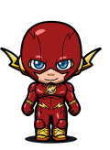
跑步
騎車
核心肌群（英語：core muscles）是一個統稱名詞。核心肌群為位於人體軀幹中央、負責保護脊
椎的肌肉群。 核心肌群位置是人體構造大約從橫膈膜以下，環繞著腰、腹、軀幹中心到到骨盆
底之間的一段肌群構造，由深層與淺層不同部位的肌肉組成，例如腹肌、背肌、臀肌、大腿肌。
請上網搜尋一部有關核心肌群訓練(初級)的影片，並跟著練習做
我的核心肌群訓練位置為：【 】
我的核心肌群訓練動作為：【 】

20分分
寫出你所觀看的示範影片
名稱
內容
影片名稱：
【 】
示範者：
簡述內容：
核心
肌群
前測
身高
cm

後測
身高
cm
20分分
經過班際飛盤高爾夫的比賽後，相信很多同學一定想要利用暑假再好好特訓自己，請為自己設計飛盤訓練菜單，此外暑假也是長高的黃金時期，利用跳繩訓練讓自己高人一等吧!
我的飛盤菜單 我的跳繩菜單

飛盤
跳繩
器材
名稱
利用家中隨手可得訓練手臂二頭肌力的器材，例如：寶特瓶(裝水)、小椅子或是自行購買的啞鈴，為自己設計左右手分別？動作？下，共？次為一回合，幾個回合為一循環。

20分分

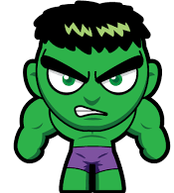
我的訓練菜單：
我的肌力訓練動作：
肌力

有做到的部分請將【英雄】圖示圈起來，並請家長簽名認證
20分分
7/15  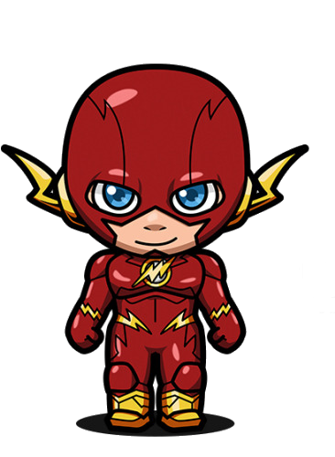  家長簽名： | 7/16  家長簽名： | 7/17  家長簽名： | 7/18  家長簽名： | 7/19  家長簽名：
7/22  家長簽名： | 7/23  家長簽名： | 7/24  家長簽名： | 7/25  家長簽名： | 7/26  家長簽名：
7/29  家長簽名： | 7/30  家長簽名： | 7/31  家長簽名： | 8/1  家長簽名： | 8/2  家長簽名：
8/5  家長簽名： | 8/6  家長簽名： | 8/7  家長簽名： | 8/8  家長簽名： | 8/9  家長簽名：
8/12  家長簽名： | 8/13  家長簽名： | 8/14  家長簽名： | 8/15  家長簽名： | 8/16  家長簽名：
～戰勝體脂肪～夏日大作戰成功～

